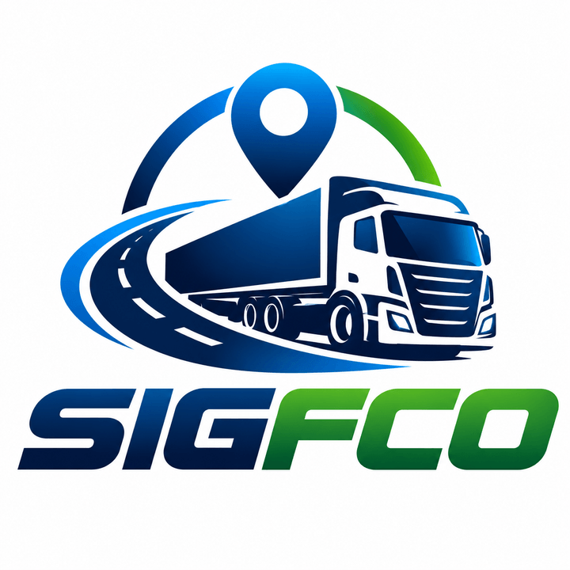

Apresentação do Sistema
SIGFCO
Sistema Integrado de Gestão de Frotas e Controles Operacionais
Documento para parceiros e clientes
Versão 1.0 - Outubro de 2026
Filomeno Manuel Joaquim Alexandre - Beira, Moçambique

SIGFCO sigfco360@gmail.com · 827429678

Índice
1. Uma conversa honesta sobre a sua frota 1
2. O que é o SIGFCO 1
3. Como funciona no dia a dia: a vida de uma viagem 2
4. O que o sistema resolve, secção por secção 3
5. Do papel para o controlo 3
6. Para quem é o SIGFCO 4
7. Confiança e segurança 4
8. Como começamos 5

Nota: este índice usa códigos de campo. Se editar o documento no Word, clique com o botão direito do rato sobre o índice e escolha Actualizar campo para corrigir os números das páginas.

1. Uma conversa honesta sobre a sua frota
Chamo-me Filomeno Manuel Joaquim Alexandre e criei o SIGFCO para responder a um problema que conheço de perto: a gestão de uma frota feita à mão, com cadernetas, papéis soltos e muita memória. Quem trabalha com veículos sabe que a informação existe, mas vive espalhada. Fica no caderno do motorista, no talão do combustível, na cabeça do despachante e na gaveta dos documentos.
O resultado é sempre o mesmo. O camião saiu, mas ninguém sabe com certeza onde anda. O combustível gasto não bate com os quilómetros feitos. O seguro venceu sem ninguém ver e a viatura ficou presa na estrada. As despesas da viagem só fecham semanas depois, quando já ninguém se lembra delas. E cada pessoa tem a sua versão dos números, com todas a parecer certas.
Cada um destes furos tem um custo. Às vezes é dinheiro que sai sem explicação. Outras vezes é tempo perdido, é cliente que espera, ou é a autoridade na estrada a apreender um veículo por um papel vencido. Nenhum destes custos aparece numa factura, mas todos aparecem no fim do mês.

A pergunta que fez nascer o SIGFCO
E se toda a frota falasse uma só língua, num só lugar, com prova de tudo o que acontece? Foi para isto que o sistema foi construído.

2. O que é o SIGFCO
O SIGFCO é o Sistema Integrado de Gestão de Frotas e Controles Operacionais. Funciona na internet e junta num só lugar as viagens, os veículos, os motoristas, o combustível, a manutenção, os documentos e as contas da operação. É o quadro completo da frota, sempre actualizado e acessível de qualquer lugar.
Não é preciso instalar nada num computador. Basta abrir o endereço sigfco360.vercel.app no navegador, com a conta de cada pessoa. No telemóvel, o sistema instala-se como uma aplicação normal e continua a funcionar nos troços sem rede: grava tudo no próprio aparelho e envia sozinho quando a internet volta. Na estrada, como no escritório, nada se perde.
Cada pessoa vê apenas o que o seu trabalho pede. O director vê o todo. O financeiro vê as contas. O motorista vê a sua viagem e a sua fila de despesas. E cada acção importante fica registada, com autor, data e prova.

Resumo em uma frase
O SIGFCO transforma o papel espalhado da frota em informação viva, com dono, com hora e com prova.

3. Como funciona no dia a dia: a vida de uma viagem
A melhor forma de perceber o SIGFCO é seguir uma viagem do início ao fim. É este caminho que a equipa repete todos os dias, sem cadernos e sem telefonemas a perguntar onde as coisas estão.
1. Planeamento com validação. O escritório cria a viagem com cliente, origem, destino, motorista, veículo e orçamento. Antes de aceitar, o sistema verifica tudo e recusa a viagem se houver documento vencido, manutenção crítica em aberto, veículo sem rastreador ou conflito de datas com outra viagem.
2. Checklist antes da partida. O motorista recebe a tarefa no telemóvel e responde ao checklist item por item, com fotografia quando é preciso. Alguns itens são obrigatórios, como o carregador e o suporte do rastreador. Sem eles, a partida não sai.
3. Autorização da partida. Com o checklist em ordem, o escritório autoriza a saída. É a certeza de que o veículo parte em condições e com o equipamento completo.
4. Acompanhamento no mapa. A posição vem do rastreador instalado no veículo, não do telemóvel. Por isso o mapa continua vivo mesmo quando o motorista não toca no telefone. O sistema marca os pontos sem rede, guarda-os no próprio aparelho e envia-os logo que a comunicação volta.
5. Despesas com foto do talão. Cada despesa da viagem entra com a fotografia do talão, o valor, a moeda e o local. O sistema aponta despesas repetidas antes de virarem problema e mostra tudo ao responsável numa fila simples.
6. Decisão com prova na mão. No escritório, o responsável abre o registo, vê o talão e decide: aprovar, devolver para corrigir ou rejeitar com motivo. A decisão fica registada com o nome de quem decidiu.
7. Fecho com as contas feitas. No fim, o sistema junta orçamento, despesas aprovadas, adiantamentos e câmbio num só quadro. As pendências aparecem à vista e a viagem só fecha quando as contas fecham.
Este ciclo repete viagem a viagem. Com o tempo, a empresa deixa de responder com memória e passa a responder com dados.

4. O que o sistema resolve, secção por secção
Cada secção do menu responde a um trabalho real da operação. Esta é a lista completa, com a dor que cada uma elimina.

Secção | O que resolve
Painel | O resumo do momento: viagens em curso, alertas e despesas à espera de decisão.
Mapa da frota | Diz onde está cada veículo com rastreador, com velocidade e trajecto.
Viagens | Planeia, valida, acompanha e fecha cada viagem, do orçamento ao saldo.
Frota | Fichas de veículos, motoristas, reboques e rastreadores, com histórico.
Despesas | Registo com foto do talão, deteção de duplicadas e decisão com prova.
Combustível | Compara o consumo esperado com o real e sinaliza desvios.
Manutenção & Pneus | Planos preventivos, ordens de serviço e a vida de cada pneu.
Documentos | Validades com aviso antecipado e bloqueio de veículo com papel vencido.
Alertas | Avisos que pedem decisão, com registo de quem resolveu e porquê.
Financeiro | Câmbio com taxa registada, adiantamentos e reconciliação por moeda.
Relatórios | Números por período, em ecrã, em CSV para o Excel e em PDF.
Auditoria | O antes e o depois de cada acção importante, com autor e data.
Configuração | Empresa, utilizadores, funções e parâmetros. Só para o director.

5. Do papel para o controlo
A mudança que se sente no primeiro mês não é tecnológica. É a certeza de saber, a qualquer hora, o que se passa com cada veículo e com cada vintém.

Antes, com papel | Com o SIGFCO
Cadernetas e papéis soltos | Tudo registado no sistema, com autor, data e prova
Ligações para perguntar onde está o camião | Basta abrir o mapa e ver a posição do rastreador
Talões de papel que se perdem | Foto do talão guardada com cada despesa
Combustível que nunca bate certo | Comparação entre consumo esperado e real, com alerta
Documentos que vencem escondidos | Aviso antes de vencer e bloqueio quando vence
Contas da viagem fecham semanas depois | Fecho da viagem com as pendências à vista
Cada um com a sua versão dos números | Auditoria com o antes e o depois de cada acção
Motorista fora de rede fica mudo | A aplicação regista offline e envia quando a rede volta

Nenhuma destas mudanças exige servidores na empresa nem técnicos dedicados. O sistema vive na nuvem e a equipa usa-o no telemóvel ou no computador que já tem.

6. Para quem é o SIGFCO
O SIGFCO foi desenhado para operações de transporte que rodam a sério: empresas de carga que movem mercadoria do Porto da Beira para o interior do país e para os países vizinhos, frotas de obras e serviços, e distribuição que precisa de provar cada quilómetro e cada litro.
Serve igualmente para qualquer operação com veículos, motoristas e despesas para gerir, mesmo de tamanho médio. O sistema não pede departamento de informática: pede internet no telemóvel e vontade de ter as contas limpas.
O sistema fala português, trabalha em metical e aceita moedas da região com câmbio registado e auditado. Foi desenhado para quem não tem tempo para formar ninguém: quem sabe usar o telemóvel para o dia a dia aprende o SIGFCO num dia.

7. Confiança e segurança
Cada pessoa entra com a sua própria conta e a sua senha. As funções de cada um definem o que pode ver e o que pode fazer. As acções importantes ficam na auditoria com o antes e o depois da alteração, e as sessões podem ser revogadas na hora quando um telemóvel se perde ou um trabalhador sai da empresa.
Os dados vivem numa base de dados na nuvem, protegida e disponível a qualquer hora. Nada importante vive num computador que pode avariar ou num caderno que pode molhar-se.

Uma nota honesta
O rastreio no mapa depende de um rastreador instalado no veículo. O SIGFCO funciona sem nenhum fornecedor contratado e tem os pontos de ligação prontos para quando a empresa escolher o seu equipamento. Preferimos dizer isto à frente do que prometer o que ainda não existe.

Esta honestidade é política do sistema: ele diz claramente o que faz, o que avisa e o que bloqueia. É esta clareza que cria confiança dentro da empresa e diante de clientes e parceiros.

8. Como começamos
O caminho do papel para o SIGFCO é curto e acompanhado, em quatro passos.
1. Conversa. Falamos da sua operação: as rotas, os veículos, as dores de todos os dias.
2. Demonstração. Preparo um ambiente de demonstração com a sua realidade, para ver o sistema a trabalhar antes de qualquer decisão.
3. Arranque. Registamos a frota, os motoristas, os documentos e criamos a conta de cada pessoa, com a função certa.
4. Acompanhamento. Nos primeiros dias acompanho a equipa de perto, até o sistema rodar sozinho.
Para parceiros: se a sua empresa acompanha transportadoras, agências ou operações logísticas, o SIGFCO pode levar valor aos seus clientes. Falamos e desenhamos o caminho juntos.
Fale comigo
Filomeno Manuel Joaquim Alexandre
Telemóvel: 827429678
E-mail: sigfco360@gmail.com
sigfco360.vercel.app
Este documento acompanha o SIGFCO na versão 1.0, de Outubro de 2026.
Beira, Outubro de 2026
Filomeno Manuel Joaquim Alexandre

